# **Ejercicios de programación no lineal de la guía resulta, cargados en el programa**

## **Método de la 1° y 2° Derivada**

**Consigna:**

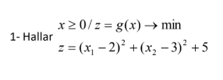

**Resultado obtenido:**



**Consigna:**

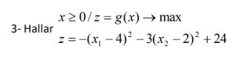

**Resultado Obtenido:**



**Consigna:**

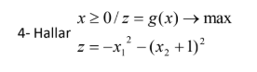

**Resultado obtenido:**



**Consigna:**

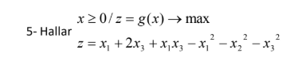

**Resultado obtenido:**

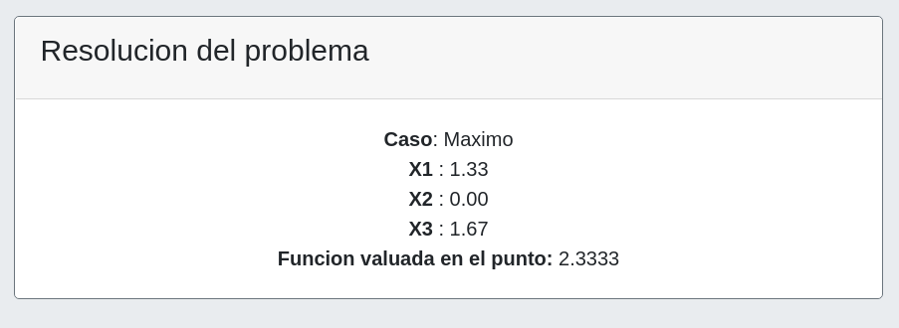

## 

## **Método de Lagrange:**

**Ejercicio 1**

**Consigna:**



**Resultado obtenido:**



**Ejercicio 2**

**Consigna:**



**Resultado obtenido:**



**Ejercicio 3**

**Consigna**



**Resultado Obtenido:**



**Ejercicio 4**

**Consigna**



**Resultado Obtenido:**



**Ejercicio 5**

**Consigna:**

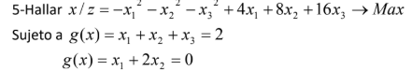

**Resultado obtenido:**

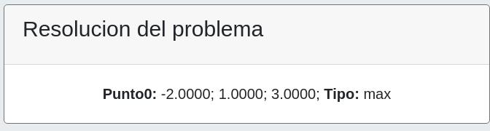

## 

## **Búsqueda Dicotómica**

**CONTROL EN LOS EXTREMOS,**

**Consigna:**



**Resultado obtenido:**



## 

## **Sección Dorada**

**Consigna:**



**Resultado obtenido:**

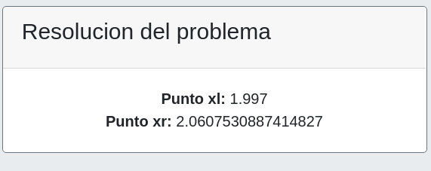

## 

## **Método del Gradiente**

**Consigna:**



**Resultado obtenido:**

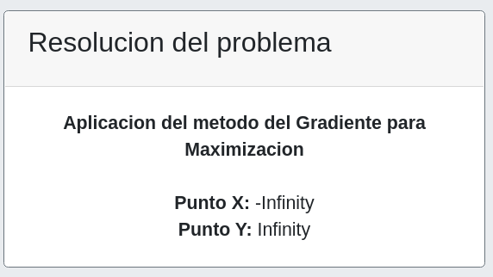

**Consigna:**

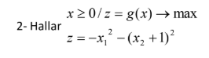

**Resultado obtenido:**

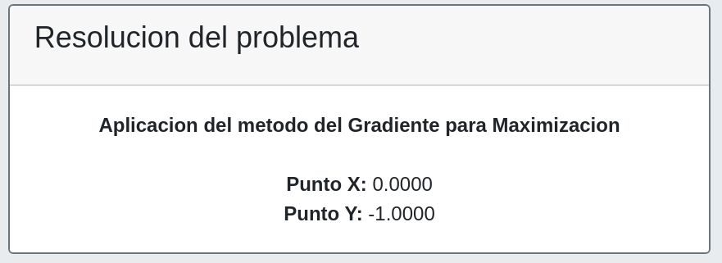

**Consigna:**

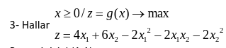

**Resultado obtenido:**

